EINDTOETS HTML/CSS BASIS

**INSTRUCTIE**

* Dit examen bestaat in totaal uit negen vragen, vijf kennisvragen en vier vaardigheidsvragen. De kandidaat maakt eerst de kennisvragen en hierna de vaardigheidsvragen.
* De vragen moet juist, volledig en zo beknopt mogelijk beantwoord worden door de kandidaat.
* De kandidaat heeft anderhalf uur om de negen vragen te beantwoorden; vijftien minuten voor de kennisvragen en vijfenzeventig minuten voor de vaardigheidsvragen.
* Bij iedere vraag staat het maximale aantal punten dat gehaald kan worden voor de vraag. In totaal kan er maximaal honderd punten behaald worden (dertig punten voor de kennisvragen en zeventig punten voor de vaardigheidsvragen).
* De vragen worden beantwoord in het toegestuurde Word-document. Op de Word-document voert de kandidaat de gevraagde persoonlijke gegevens in en beantwoordt de kandidaat de vragen bij het correspondeerde antwoordnummer.
* Geef niet meer antwoorden (redenen, oplossingen, voorbeelden, enzovoorts) dan gevraagd worden. Als er bijvoorbeeld twee redenen worden gevraagd, dan worden alleen de eerste twee gegeven redenen in de beoordeling meegeteld.
* De kandidaat maakt het examen alleen.
* Bij de kennisvragen zijn geen hulpmiddelen toegestaan. Het gebruik van Internet is toegestaan voor de vaardigheidsvragen.
* Het ingeleverde werk van de kandidaat wordt gecontroleerd op plagiaat. Indien geconstateerd zakt de kandidaat definitief en onherroepelijk voor het examen.
* Als de kandidaat klaar is met (een deel van het) examen of daartoe opdracht krijgt (bijvoorbeeld bij beëindiging van (een deel van) het examen) stuurt de kandidaat het examen naar [j.oosterink@rocvf.nl](mailto:j.oosterink@rocvf.nl).

**NORMSCORE**

Afhankelijk van het behaalde cijfer door de kandidaat slaagt de kandidaat voor de eindtoets voor het vak HTML/CSS. De kandidaat slaagt voor de eindtoets met een cijfer van 5.5 of hoger (op een tienpuntsschaal). Het cijfer wordt berekend door de volgende formule:

$cijfer=\frac{aantal punten}{100}*10$

DEEL 1: KENNISVRAGEN

**Opdracht 1 (7 punten)**

Beschrijf het verschil tussen Flexbox en Grid? Maak in je uitleg gebruik van een tekening.

Een flexbox is een element die gemakkelijk een een-dimensionaal iets kan hanteren, een grid is makkelijker om in een 2d manier dingen te plaatsen.

**Opdracht 2 (4 punten)**

Beschrijf het verschil tussen de “head” en de “body” van de pagina.

De head is alles wat vooraf in de pagina al gebeurd, en de body is alle content die de bezoeker van een webpagina ziet.

**Opdracht 3 (7 punten)**

Schrijf de code voor de “class” genaamd herder, waarbij je de achtergrondkleur rood is, de margin 10px en de breedte 50% van de viewport.

.herder{

backgroundColor: red;

margin: 10px;

width: 50vp;

}

**Opdracht 4 (9 punten)**

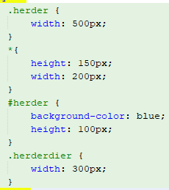Wat is de hoogte, breedte en achtergrondkleur van het div-element?

Hoogte = 150px

Breedt is 500px

Achtergrondkleur = blue

**Opdracht 5 (3 punten)**

Wat is een “attribuut” en geef een voorbeeld.

Een attibuut geeft meer info over een ellement, zoals de href geeft de info dat het een verwijzende link is.

DEEL 2: VAARDIGHEIDSVRAGEN

*In opdracht 6 en 7 maak je dezelfde pagina, maar in ieder opdracht met behulp van andere technieken. In alle gevallen moet de pagina responsive zijn; de getoond afbeeldingen geven een indicatie van de wijze waarop de pagina getoond wordt op diverse viewports.*

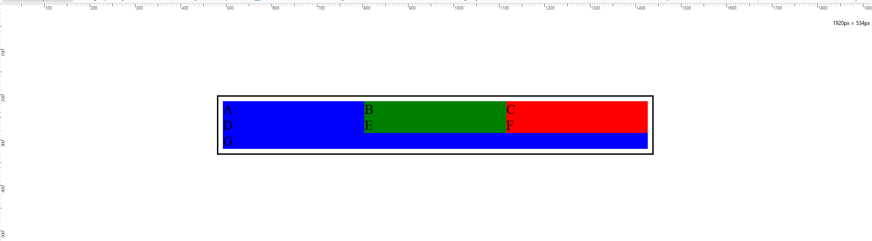

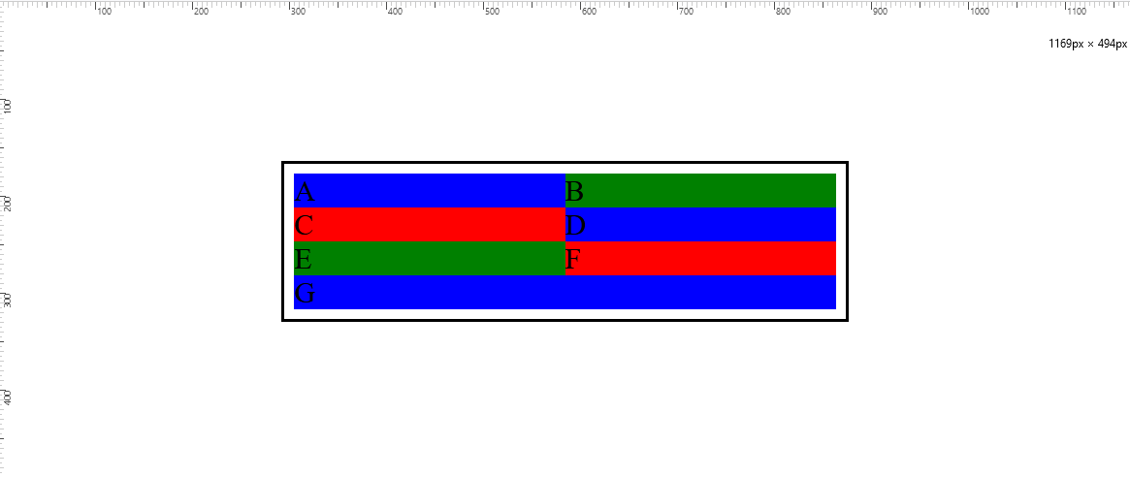

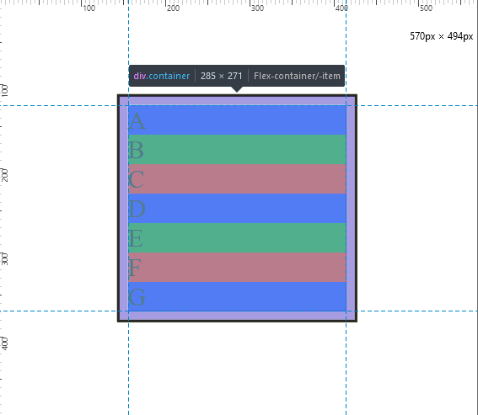

**Opdracht 6 (20 punten)**

Maak met behulp van flexbox de pagina.

**Opdracht 7 (20 punten)**

Maak met behulp van grid de pagina.

**Opdracht 8 (10 punten)**

Zet een image van 150px bij 300px op een pagina die, wanneer je er op klikt, de website <https://www.mmajunkie.com> in een nieuw tabblad opent.

**Opdracht 9 (20 punten)**

Maak onderstaande pagina met HTML/CSS. De pagina hoeft niet responsive te zijn.

